Deploy no Sonatype

Obs.: necessário acesso em: oss.sonatype.org e no projeto Demoiselle.Org

Chave GPG:

Criar a chave:
gpg --full-gen-key (RSA – 4096)

Listar as chaves:
gpg --list-secret-keys --keyid-format LONG

Resultado
------------------------------------
sec 4096R/AAAAAAAAAAAA ...
uid
ssb 4096R/BBBBBBBBBBBB ….
Exportar a chave pública para um arquivo texto (pode ser na console):
gpg --armor --export AAAAAAAAAAAAAA > minhachavepublica.txt
Conteúdo do arquivo minhachavepublica.txt
-----BEGIN PGP PUBLIC KEY BLOCK-----
…………….
-----END PGP PUBLIC KEY BLOCK-----

Enviar o conteúdo da chave para:
https://sks-keyservers.net/i/#submit

Configuração do Maven (settings.xml)
Obs: JAVA_HOME apontar para JDK
.bashrc:
export JAVA_HOME="/path_jdk"
export PATH=$JAVA_HOME/bin:$PATH

…
<servers>
<server>
<id>sonatype-nexus-snapshots</id>
<username>usuario no oss.sonatype.org</username>
<password>senha no oss.sonatype.org</password>
</server>
<server>
<id>sonatype-nexus-staging</id>
<username>usuario no oss.sonatype.org</username>
<password>senha no oss.sonatype.org</password>
</server>
<server>
<id>github</id>
<username>usuario no github.com</username>
<password>senha no github.com</password>
</server>
<!-- Pode ser configurado um toke no site sonatype -->

</servers>

...
<profiles>

<profile>
<id>sonatype-nexus-staging</id>
<activation>
<activeByDefault>true</activeByDefault>
</activation>
<properties>
<gpg.executable>gpg2</gpg.executable>
<gpg.passphrase>XXX</gpg.passphrase>
</properties>
</profile>
<profile>
<id>sonatype-nexus-snapshots</id>
<activation>
<activeByDefault>true</activeByDefault>
</activation>
<properties>
<gpg.executable>gpg2</gpg.executable>
<gpg.passphrase>xxx</gpg.passphrase>
</properties>
</profile>

<profiles>
…

Obs: Configurações do Git que podem ser úteis.

- Gravar senha do git
git config credential.helper store
- Warning com certificados
git config --global http.sslVerify "false"

Executando deploy de Snapshot
Obs: Ir para diretório do projeto a ser “deployado”.

mvn -e -X clean:clean
mvn -e -X deploy

Esse passo envia para o repositório Staging (https://oss.sonatype.org/), conforme a figura abaixo:
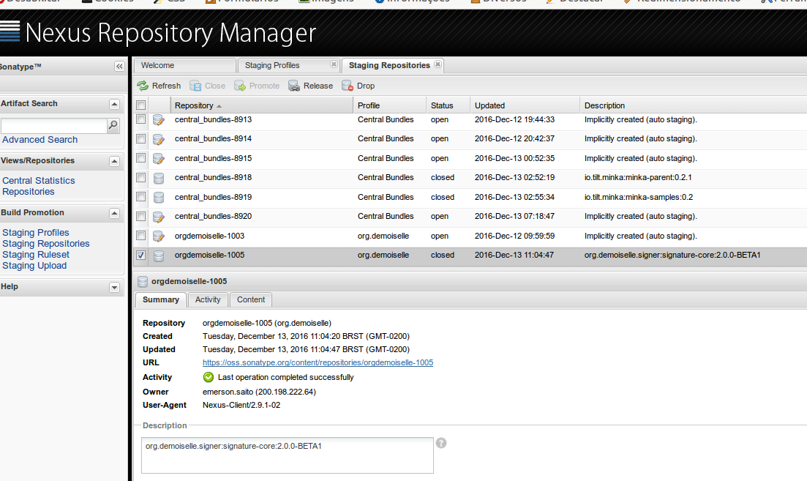

mvn -X nexus-staging:release

Executando release de versão

Obs: Ir para diretório do projeto

mvn -e -X clean:clean

mvn -e -X release:prepare -Darguments=deploy

*** Se ocorrer algum problema: mvn -e -X release:rollback
*** É necessário apagar a Release no Github.com

mvn -e -X release:perform -Darguments=deploy

Encontrar em https://oss.sonatype.org/ no Staging Repositories (ex: demoiselle.signer)
Fechar o Repositório (botão close)
Gerar a release. (botão release)

